附件1
臺中市政府住宅用火災警報器補助安裝申請表
編號：___________
申  請  人  資  料 | 姓名 |  |  |  | 性別 |  | □男  □女 | 出生年  月日 | 年 月 日
申  請  人  資  料 | 國民身分證統一編號 |  |  |  |  |  | 連絡  電話 | (宅)  (行動)
申  請  人  資  料 | 申請  裝設地點 | 市縣 鄉鎮市(區) 路(街)  段 巷 弄 號 樓之
申  請  人  資  料 | 場所狀況 | □自有住宅  □租賃住宅 |  | 樓建築物之 層  寢室 間;客廳 間;廚房 間;室內梯 座
申  請  人  資  料 | 申請補助資格(符合人員或住宅條件之一) | 人員條件  (可複選) |  | □低收入戶 □孕婦  □身心障礙者 □年長者(六十五歲以上)  □兒童(12歲以下) □原住民
申  請  人  資  料 | 申請補助資格(符合人員或住宅條件之一) | 住宅條件  (可複選) |  | □鐵皮屋住宅 □三十年以上住宅  □木造建築物 □狹小巷弄地區  □住宅式宮廟 □資源回收用途  □裝設鐵窗住宅 □曾發生火災事故  □舊式眷村 □搶救不易地區
注  意  事  項 | - 消防法第六條第五項規定：「不屬於第一項所定標準應設置火警自動警報設備住宅場所之管理權人，應設置住宅用火災警報器並維護之；其安裝位置、方式、改善期限及其他應遵行事項之辦法，由中央主管機關定之。」住宅用火災警報器設置辦法第十條規定：「本法第六條第五項規定之場所，於本辦法發布生效前既設者，於中華民國一百零六年十二月三十一日以前設置住宅用火災警報器。」  - 申請補助以戶為單位，每戶至多補助設置二只，以申請一次為限，如有不足請自行購買，並依法設置。  - 請提供申請補助資格佐證資料以利審查(如照片或相關文件等)，現場查核實際條件如與申請補助資格不符，得不予補助設置。  - 申請人同意本機關於業務需求內，運用處理相關個人資料。
(每欄位都必填)申請人簽章：_____________________日期： 年 月 日
初審意見 | □ 合於補助規定，將補助設置 1 只住宅用火災警報器。  □ 不合於規定，原因：
承辦人：  (實際執行人員) |  |  | 主管： |  |  | 大隊承辦、組長 |  |  | 大隊長：
附件2
透天住宅場所中住宅用火災警報器裝設示意圖
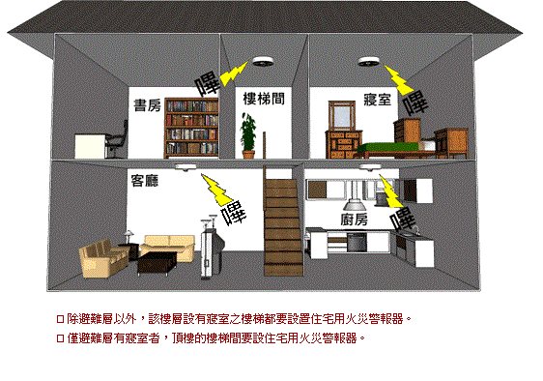
公寓大廈場所中住宅用火災警報器裝設示意圖
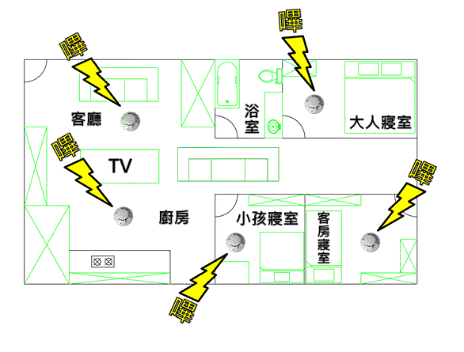
備註：
住宅用火災警報器設置辦法第三條規定，住宅用火災警報器安裝於下列位置：
- 供人就寢之居室(寢室)
二、 廚房
三、 樓梯：
(一) 有寢室之樓層。但該樓層為避難層者，不在此限。
(二) 僅避難層有寢室者，通往上層樓梯之最頂層。
四、 走廊(非屬前三款規定且任一樓層有超過七平方公尺之居室達五間以上者，設於走廊)；無走廊者，設於樓梯。
※基於安全需求，除上開位置，並得於客廳設置。

